附件

洪江市园林绿化管理所单位2018年度

部门决算

目录

第一部分 洪江市园林绿化管理所单位概况

一、部门职责

二、机构设置

第二部分 洪江市园林绿化管理所2018年度部门决算表

一、收入支出决算总表

二、收入决算表

三、支出决算表

四、财政拨款收入支出决算总表

五、一般公共预算财政拨款支出决算表

六、一般公共预算财政拨款基本支出决算表

七、一般公共预算财政拨款“三公”经费支出决算表

八、政府性基金预算财政拨款收入支出决算表

第三部分 洪江市园林绿化管理所2018年度部门决算情况说明

一、收入支出决算总体情况说明

二、收入决算情况说明

三、支出决算情况说明

四、财政拨款收入支出决算总体情况说明

五、一般公共预算财政拨款支出决算情况说明

六、一般公共预算财政拨款基本支出决算情况说明

七、一般公共预算财政拨款“三公”经费支出情况决算情况说明

八、预算绩效情况说明

九、其他重要事项的情况说明

第四部分名称解释

第一部分 洪江市园林绿化管理所概况

一、部门职责

1、负责安江、黔城公共绿化建设管理工作；2、对单位、庭院绿化建设进行指导、监督；3、负责安江、黔城绿化树木移植、砍伐审批工作，临时占用绿地审批工作；4、负责对破坏城市绿化和相关设施的案件进行查处；5、建设项目配套绿化验收备案。

二、机构设置及决算单位构成

（一）内设机构设置。洪江市园林绿化管理所内设机构包括：办公室，财务室，生产组。

（二）决算单位构成。洪江市园林绿化管理所2018年部门决算汇总公开单位构成包括：洪江市园林绿化管理所本级。

第二部分 洪江市园林绿化管理所2018年度部门决算表

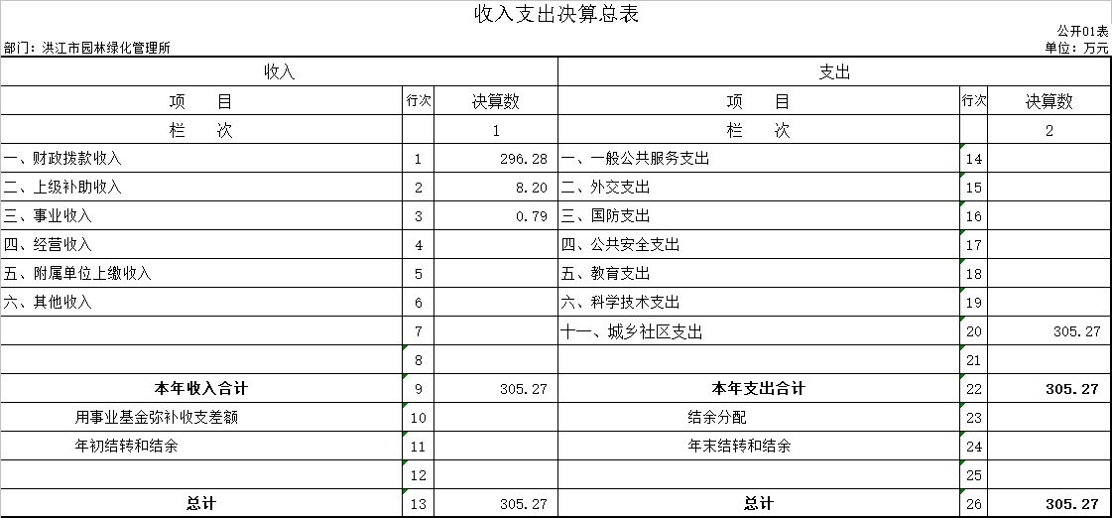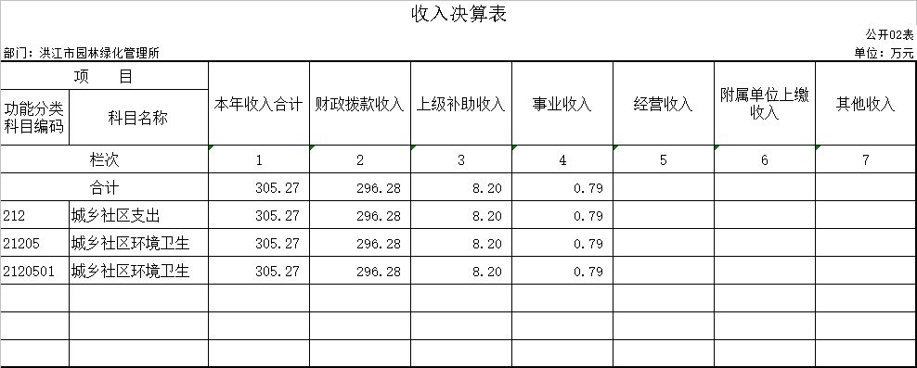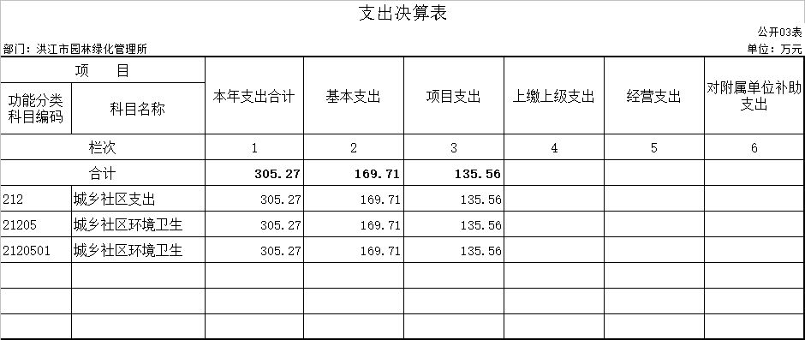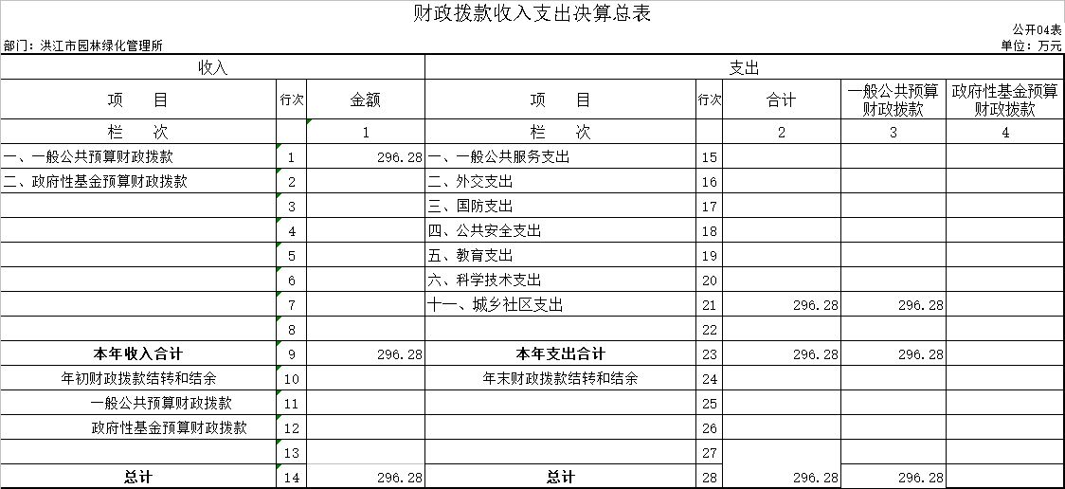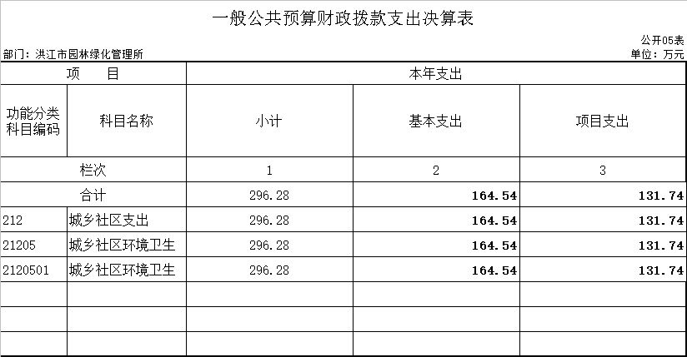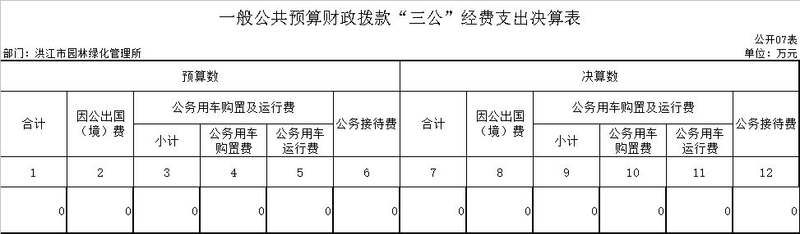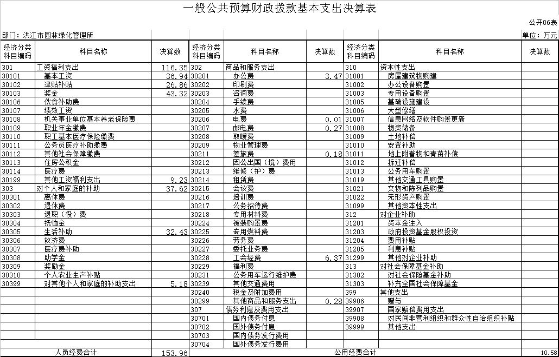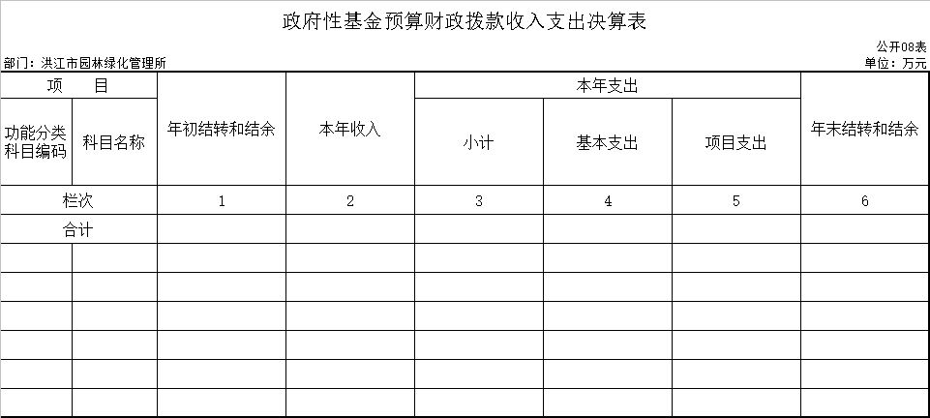

第三部分 洪江市园林绿化管理所2018年度部门决算情况说明

一、收入支出决算总体情况说明

本年收支总计为财政拨款经费296.28万元，比上年增加48.06万元，增加19.36%。增加的原因是城区绿化面积增加。

二、收入决算情况说明

本年收入305.27万元，比上年增加57.05万元，增加22.98%。增加的原因是城区绿化面积增加。基中，财政拨款收入占97.05%，上级补助收入占2.69%,事业收入占0.3%。

三、支出决算情况说明

基本支出占55.59%，项目支出占44.41%。

四、财政拨款收入支出决算总体情况说明

本年财政拨款收支296.28万元，比上年增加48.06万元，增加19.36%。增加的原因是城区绿化面积增加。

五、一般公共预算财政拨款支出决算情况说明

（一）财政拨款支出决算总体情况。

本年支出296.28万元，比上年增加48.06万元，增加19.36%。增加的原因是城区绿化面积增加。

（二）财政拨款支出决算结构情况。

本年财政拨款支出100%为一般公共预算财政拨款支出。

（三）财政拨款支出决算具体情况。

财政拨款支出中，人员经费支出与年初预算数作对比，增加55.98万元，原因工资增长及补发工资。公用经费比年初预算减少2.42万元，原因为财政经费削减安排。

六、一般公共预算财政拨款基本支出决算情况说明

工资福利支出占人员经费支出的75.57%，对个人和家庭的补助占人员经费支出的24.43%。

七、一般公共预算财政拨款“三公”经费支出决算情况说明

无相关支出。

八、政府性基金预算收入支出决算情况

无相关支出。

九、关于2018年度预算绩效情况说明

……（本部门预算绩效管理开展情况、绩效目标和绩效评价报告等……）

十、其他重要事项

（一）运行经费支出情况。本部门2018年度运行经费支出164.54万元，比年初预算数增加53.56万元，增长（降低）48.26%。主要原因是：工资增长及补发工资。

（二）政府采购支出情况。本部门2018年度政府采购支出总额17万元，其中：政府采购货物支出17万元、政府采购工程支出0万元、政府采购服务支出0万元。授予中小企业合同金额0万元，其中：授予小微企业合同金额0万元，占政府采购支出金额的0%。

（三）国有资产占用情况。截至2018年12 月31 日，本部门共有车辆4辆，其中，部级领导干部用车0辆、一般公务用车0辆、一般执法执勤用车0辆、特种专业技术用车3 辆、其他用车1辆，其他用车主要是生产用皮卡车；单位价值50 万元以上通用设备0台（套），单价100 万元以上专用设备0台（套）。

第四部分名词解释